GE Mapress Therm Übergangsverschr. mit IG d22-Rp1

Geberit

Eigenschaften

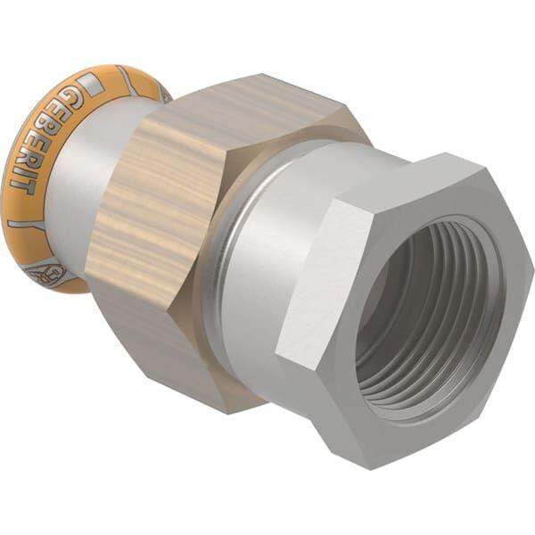

GTIN:

4064746040597

HAN:

45305

Form

gerade

Länge (mm)

66,00

Anschluss 1

Pressmuffe

Anschluss 2

Internal thread cylindrical BSPT-Rp (ISO 7-1 / EN 10226-1)

Nenninnendurchmesser Anschluss 1

DN 20

Nenninnendurchmesser Anschluss 2

1 Zoll (25)

Main colour fitting

rostfreier Stahl

With connection indicator

false